数学书桌 · Math Desk
四上 · 第二单元·角的度量
完整卷（与源扫描页一致） | 共4页 | 主色：天蓝
说明：下列各页为源卷高清拆页（放大锐化），内容与 JPG/PNG 扫描一致；缺页待你补图后可再生成。答案见 answers/ 目录。

数学书桌 · Math Desk · 第二单元·角的度量 · 第 1 页
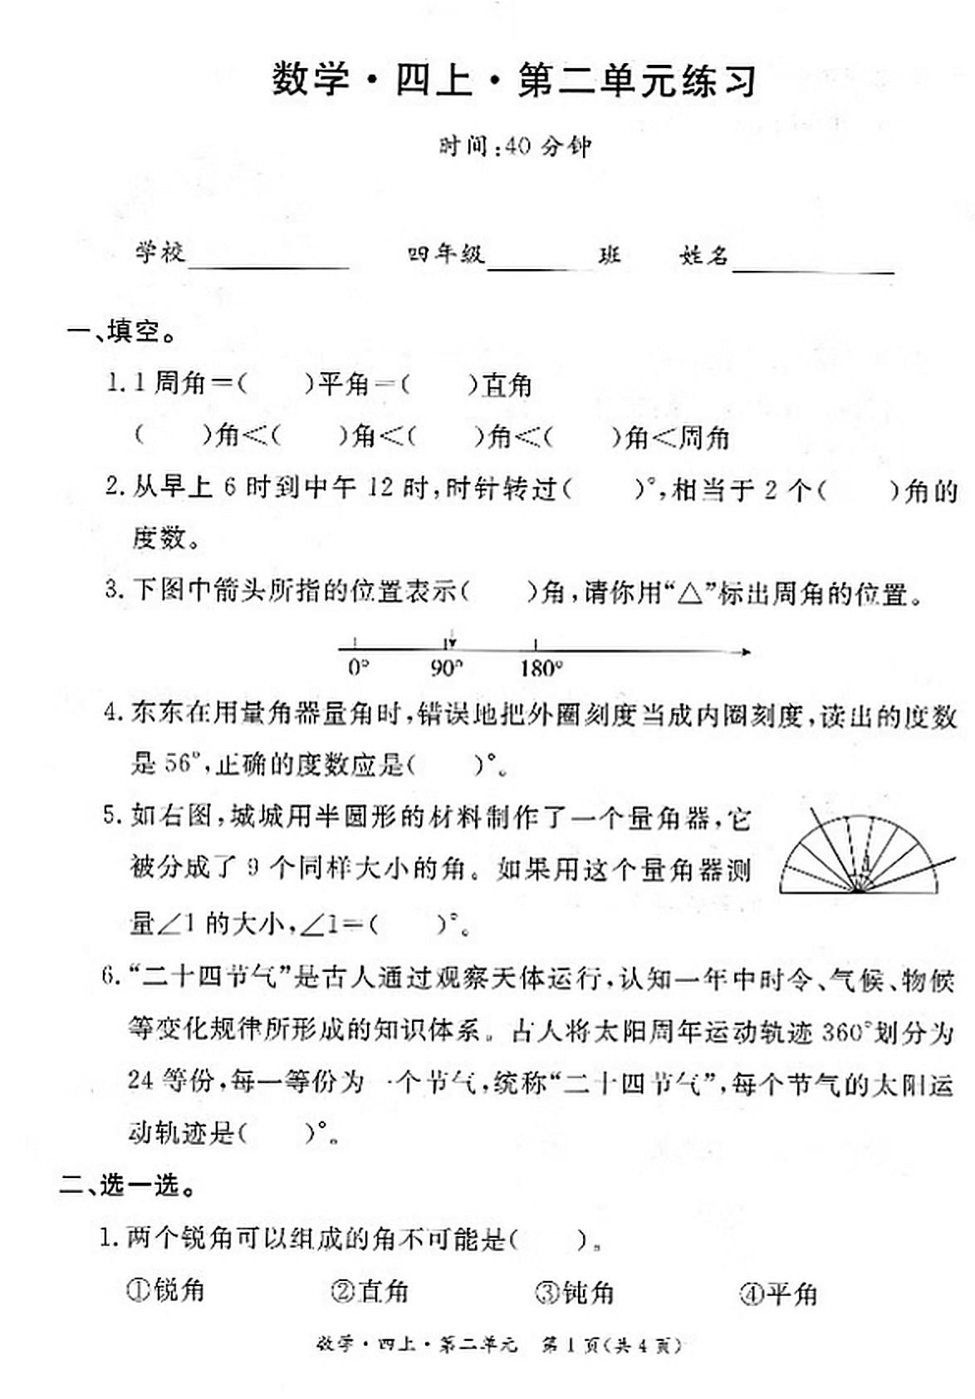

数学书桌 · Math Desk · 第二单元·角的度量 · 第 2 页
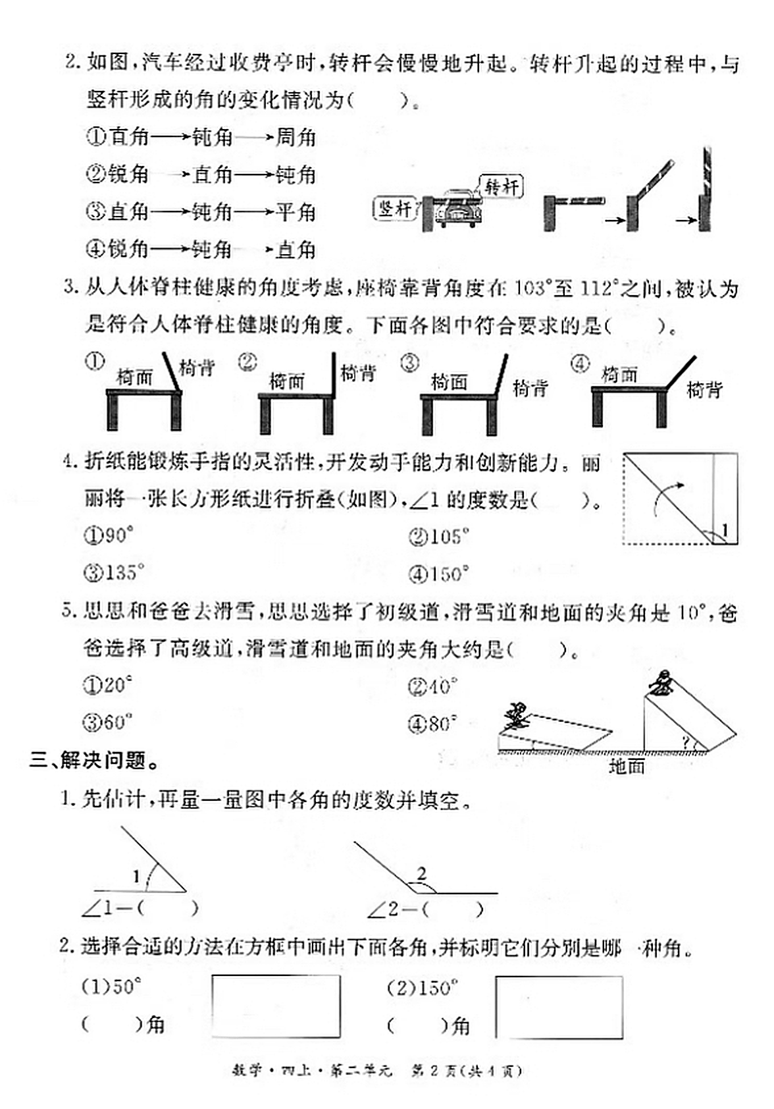

数学书桌 · Math Desk · 第二单元·角的度量 · 第 3 页
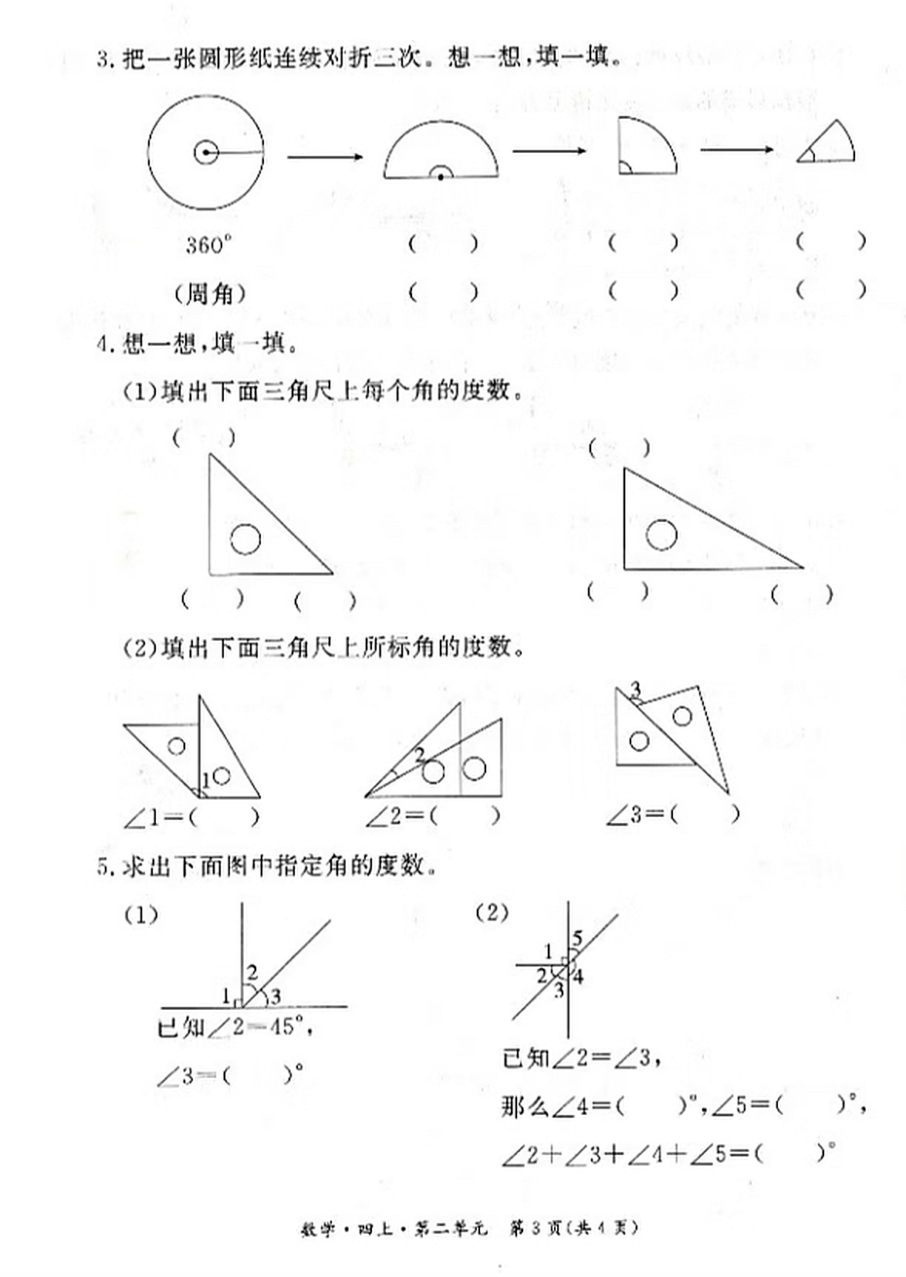

数学书桌 · Math Desk · 第二单元·角的度量 · 第 4 页
